Apoyo respiratorio DQ3D para Covid-19

DQ3D-NICA BiPAP

Daniel Querol

Nicaragua, 28 05 2020

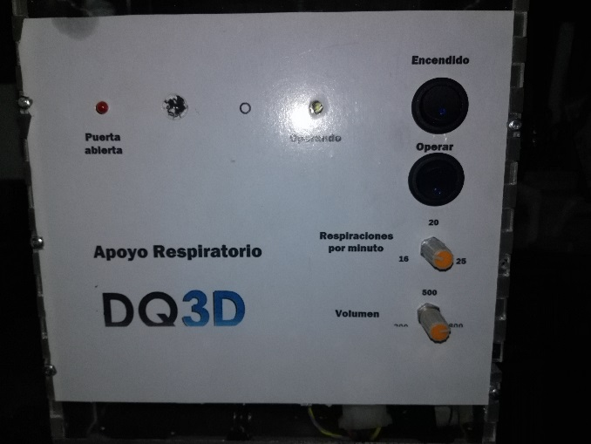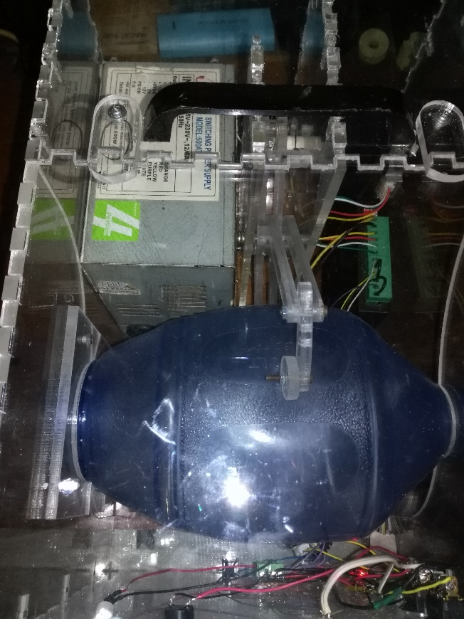

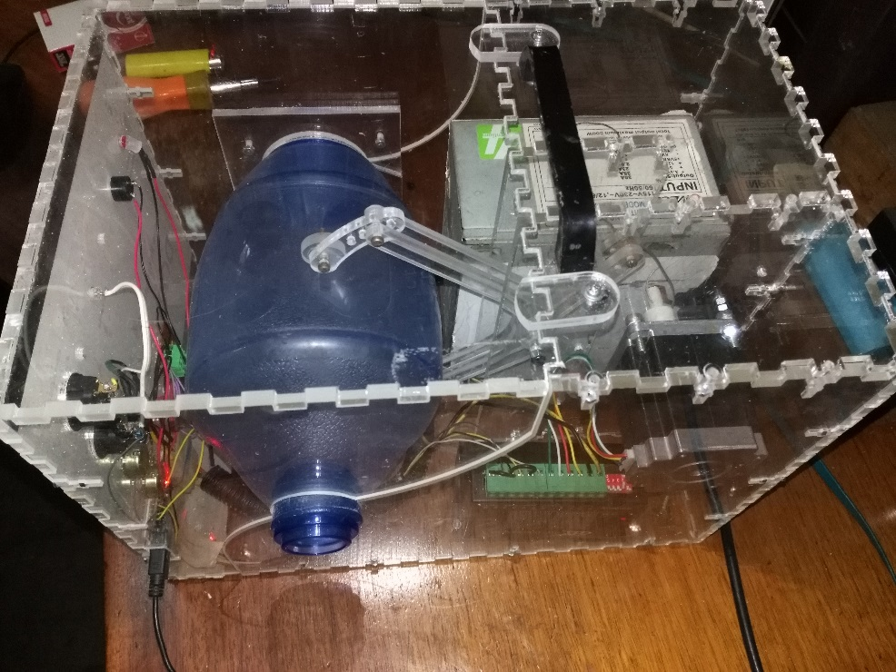

**Contenido**

[1 Conceptos y objetivos 3](#_Toc43607714)

[1.1 El porqué de este Respirador 3](#_Toc43607715)

[1.2 Selección de componentes 3](#_Toc43607716)

[1.2.1 Componentes y conceptos utilizados 4](#_Toc43607717)

[2 Especificaciones clínicas del Respirador DQ3D-NICA 5](#_Toc43607718)

[2.1 Recomendaciones clínicas del Dr. Karil Barquero 5](#_Toc43607719)

[2.2 Otros datos 5](#_Toc43607720)

[3 Equipo de apoyo respiratorio 6](#_Toc43607721)

[3.1 Lógica de operación 6](#_Toc43607722)

[3.2 Montaje del Equipo 7](#_Toc43607723)

[3.3 Pendientes 8](#_Toc43607724)

[3.3.1 Interfaz 8](#_Toc43607725)

[3.3.2 Biomonitoreo 8](#_Toc43607726)

[4 Agradecimientos 8](#_Toc43607727)

[5 Anexos 9](#_Toc43607728)

[5.1 Anexo1: Conceptos analizados 9](#_Toc43607729)

[5.2 Anexo 2: Lista de componentes utilizados 10](#_Toc43607730)

# Conceptos y objetivos

## El porqué de este Respirador

Nicaragua es el segundo país más pobre de América, y tiene un sistema de salud que, a falta de recursos, funciona con una mezcla de sobreesfuerzo del personal médico y mecanismos folclóricos para enfrentar patologías.

Frente a la COVID-19 y con recursos muy limitados, el gobierno ha asumido una posición fatalista para el conjunto de la población. Hasta la fecha se han reportado trece casos. Al igual que en el resto del mundo, es de esperarse que, con la curva epidemiológica conservadora planteada por el MINSA, en Nicaragua se presentarán al menos 32,000 casos en los próximos 180 días, de los cuales 8,000 serán graves y pasarían a cuidados intensivos. En todo el país hay menos de 150 respiradores, la mayor parte de los cuales están reservados. No se conoce de un plan de compra de respiradores, y tampoco existe el personal capacitado para manejarlos.

Los primeros análisis médicos [[1]](#footnote-1), [[2]](#footnote-2), [[3]](#footnote-3) estiman que sólo un 10 a 20% de los pacientes sometidos a intubación mecánica consigue recuperarse, y con secuelas a corto y largo plazo.

En la coyuntura actual parece razonable construir algún tipo de respirador que permita **respiración asistida (BiPAP)** , ya que la **respiración controlada** incluye sedación, intubado y monitoreo, lo cual sólo puede ser hecho por un médico preparado y en condiciones hospitalarias.

Para las condiciones de Nicaragua y de muchos otros países pobres, es necesario diseñar un equipo que permita dar respiración asistida (sin necesaria supervisión médica directa, por ejemplo vía telemedicina) y cuyos costos sean bajos, que sea robusto y con componentes fácilmente disponibles.

## Selección de componentes

En base a lo anterior, se diseñó un equipo basado en componentes reciclados disponibles de impresoras y computadores, con una estructura de soporte hecha en acrílico cortado con láser, pero que podría hacerse con madera contrachapada.

Hay muchos prototipos creados por cientos de voluntarios en todo el mundo, de los cuales se retomaron ideas y conceptos, en un verdadero esfuerzo de colaboración internacional. Se analizaron varios prototipos preexistentes ([Anexo 1](#_Conceptos_retomados)) de una [lista mundial de procesos de trabajo](https://docs.google.com/spreadsheets/d/e/2PACX-1vTYAfldxoIiO46VAWH1NlhrwFBn9mguqS2bh1spnLEu4AVVN1cj1vaEm6vOp5Z6UnaAbUwd8dslCXdM/pubhtml).

Durante la fase de selección de opciones a inicios de marzo, se valoraron las propuestas planteadas y se tomaron algunas decisiones:

* Los componentes deben ser económicos y de fácil disponibilidad.
* Las piezas mecánicas y estructurales adicionales deben ser cortadas y no impresas en 3D, ya que las impresoras 3D no están disponibles para todos, todavía.
* Los motores de limpiaparabrisas para presionar el AMBU usados en muchos diseños tienen mucha fuerza, pero no están diseñados para uso continuo durante días.
* Los diseños con uso de levas (discos) excéntricas no permiten regular volumen variable de aire.
* La velocidad y posición de motores clásicos (AC y DC) no pueden ser controlados con precisión. Y no se pueden mantener con fuerza en un punto fijo (Meseta).
* El uso de una caja de cambios o reductor de velocidad hace más difícil la producción de componentes o más alto el costo. Los motores con caja incorporada no son de fácil ubicación.
* Hay que minimizar el desperdicio de potencia, para poder reducir el tamaño del motor. Para ello:
  + La presión sobre el AMBU debe ser bilateral y simétrica.
  + Se deben minimizar las pérdidas de energía durante la transmisión
  + El ángulo de ataque de la pieza de presión determinará su buen funcionamiento

### Componentes y conceptos utilizados

(Ver [Anexo 2](#_Anexo_2_Lista): detalles técnicos)

|  |  |  |  |
| --- | --- | --- | --- |
| **Componentes y conceptos utilizados (ver lista con detalles técnicos)**  **Componente** | **Link** | **Tipo** | **Notas** |
| Resucitador Ambulatorio AMBU |  | Nuevo | 1 |
| Fuente de poder | [ATX-PSU de PC](https://en.wikipedia.org/wiki/Power_supply_unit_(computer)) | Reciclado | 2 |
| Motor de pasos NEMA23 | [2.4 A, 13.9Kg.cm (1.36Nm)](https://www.ebay.com/itm/New-Nema-23-Stepper-motor-Sanyo-Denki-142-ozin-CNC-ROUTER-MILL-LATHE-ROBOT-0666/121701679248?epid=664573458&hash=item1c55fc4090:g:yYcAAOSwHnFVoUbZ) | Reciclado | 3 |
| Arduino Nano | [Nano](https://www.ebay.com/itm/Mini-USB-Nano-V3-0-ATmega328P-5V-16M-Micro-Controller-Board-for-Arduino/174120707751?hash=item288a6726a7:g:WeQAAOSwfidd7n7q) | Nuevo | 4 |
| Driver Motor | [5 Amp TB6600](https://www.ebay.com/itm/CNC-Single-Axis-TB6600-0-2-5A-Two-Phase-Hybrid-Stepper-Motor-Driver-Controlle/254581090595?hash=item3b46372923:g:ddsAAOSwkfVepo4i) | Nuevo | 5 |

**Notas**

1. Resucitador (respirador) Ambulatorio AMBU (chimbomba)

Descripción Adulto

Volumen tidal 700 ml

Peso del paciente > 30 kg

Volumen total de la bolsa 1475 ml

Dimensiones (longitud x diámetro) 291 mm x 128 mm

Volumen de la bolsa del depósito de O2 2600 ml

Conector externo del paciente 22 mm (ISO)

Conector interno del paciente 15 mm (ISO)

Conector espiratorio (para válvula PEEP) 30 mm macho (ISO)

* Apretando con una mano 650ml, 110mm
* Ambos lados 800ml, 120mm
* AMBU son 128mm a 131 mm de diámetro en modelos en línea

1. Las fuentes de poder ATX son utilizadas en la mayor parte de las computadoras, y son de fácil disponibilidad, económicas, robustas y estables. Además tienen 5v y 12v.
2. El motor de pasos NEMA23 se encuentra en muchos equipos de oficina, son potentes y robustos, y permiten control preciso de posición y velocidad.
3. El Arduino Nano, tiene suficiente memoria y capacidad de procesamiento para este equipo, siendo muy económico y robusto.
4. Estos driver son de fácil disponibilidad y económicos.

# Especificaciones clínicas del Respirador DQ3D-NICA

## Recomendaciones clínicas del Dr. Karil Barquero

* + Frecuencia: **16 a 25** respiraciones por minuto (rango continuo)
    - Buscar mecanismo para sincroniza con respiración del paciente
      * 30 por minuto hiperventilando, sedar, diazepan, de allí declinar
  + Tiempo relativo del ciclo aspira/espira: **1:1 – 1:3**
    - **Finalmente, fracción inspiratoria de .42**
  + Volumen marea **regulable** de **200 a 700 cc**
  + **Válvula mecánica sobrepresión 40 a 60 cm.H2O**
  + **Alarma**
  + **Posibilidad de extracción rápida para manejo manual**
  + **Sensores Temperatura, Humedad Relativa**
    - **Temp max : 40 C**
    - **HR: min 32%, max 50%**
  + **Sensores de presión si se puede**

## Otros datos

Se retomaron las [especificaciones mínimas de MIT.](https://e-vent.mit.edu/clinical/key-ventilation-specifications/)

Se utilizó el trabajo de Chaparro y Giraldo (2011)**[[4]](#footnote-4)** para para la determinación de valores óptimos, para una buena recuperación.

|  |  |  |  |  |
| --- | --- | --- | --- | --- |
| [Variables respiratorias](http://www.scielo.org.co/scielo.php?script=sci_arttext&pid=S1909-97622011000100007&lng=en&nrm=iso&tlng=es) |  | Mejor | Unidad |  |
| duración del ciclo respiratorio | TTot | 2.79 | s |  |
| tiempo de inspiración | TI | 1.09 | s |  |
| tiempo de espiración | TE | 1.69 | s |  |
| volumen tidal | VT | 622 | cc |  |
| fracción inspiratoria | TI/TTot | 0.42 |  |  |
| flujo inspirado medio | VT/TI | 629 | cc/s |  |
| índice de respiración superficial | *f*/VT | 70 | Resp/min/l | siendo *f* la frecuencia respiratoria |

# Equipo de apoyo respiratorio

El equipo propuesto, en su versión 3.0, tiene las siguientes características:

|  |  |  |  |
| --- | --- | --- | --- |
| **Función** | **Rango** | **Cambiable vía** | **Fijada** |
| Volumen aire | 200 a 600 cc | Tablero | No |
| Respiraciones por minuto | 16 a 25 RPM | Tablero | No |
| Fracción inspiratoria | 0.42 | Firmware | Si |
| Meseta | 500 milisegundos | Firmware | Si |
| Pausa al final marea | 0 | Firmware | Si |
| Medición de presión y temperatura | Cada 100 milisegundos | Firmware | Si |
| Válvula mecánica sobrepresión | 35cmH2O | NO | Si |
| Salto de pasos por sobrepresión | 30cmH2O | NO | SI |
| Conexión a oxigeno | Disponible |  |  |
| **Alarmas** | varias fallas mecánica, presión, etc |  |  |
| 1= falla de motor/origen, | pasos | Firmware | Si |
| 2= Falla de origen del brazo, | pasos | Firmware | Si |
| 3= Exceso de presión | 30cmH2O | Firmware | Si |
| 4= Presión demasiado baja | -5cmH2O | Firmware | Si |
| 5= Sobre temperatura | 39C | Firmware | Si |
| 6= Sensor presión desconectado |  | Firmware | Si |

La conexión del equipo a la mascarilla se hace, dependiendo de la manguera disponible, con dos adaptadores impresos en 3D. En Nicaragua solo se obtuvo una manguera de PVC de 19mmØ, utilizada para cableado interno en construcciones.

La extracción del AMBU para uso manual es sencilla.

No hubo calentamiento durante las 192 horas continuas que el equipo estuvo funcionando, por lo que la temperatura no necesita ser controlada.

La humedad del aire, de ser necesario, puede ser aumentada con el uso de un frasco con agua en la manguera entre el equipo y la mascarilla.

## Lógica de operación

El usuario enciende el equipo, y se inician calibraciones y definición de punto de origen

El usuario enciende el apoyo respiratorio (Operar). El equipo lee los valores de volumen y RPM e inicia la respiración. Después de cada respiración se actualizan los valores anteriores, si el usuario los modificó y se recalibra el motor si hubo salto de pasos.

Constantemente se monitorean posibles fallas mecánicas. De ser necesario, se encienden indicadores y la alarma, que pueden ser apagados con un botón de reseteo.

## Pendientes

### Interfaz

Una pantalla mejoraría la interfaz con el usuario, pero la búsqueda de un sistema sencillo (y la falta de ciertos componentes…) no permitió incluirla en este primer modelo. Hay dos opciones:

* Usar un Arduino más grande (Mega o Uno), con una conexión en serie a la pantalla
* Mantener el Arduino Nano con una interfaz I2C a la pantalla

### Biomonitoreo

# Agradecimientos

El autor desea agradecer a

* Ramiro Gonzales, por su apoyo con las múltiples versiones de corte en acrílico.
* Dr. Karil Barquero, por haber apoyado esta idea, no solo con sus conceptos clínicos, sino con su optimismo.
* Dra. Largaespada, por seguir buscando soluciones.
* Rubén Valiente y Reinaldo Erlach apoyaron con ideas e impulso.

# Anexos

## Anexo1: Conceptos analizados

|  |  |  |  |  |  |
| --- | --- | --- | --- | --- | --- |
| Link | https://gitlab.com/open-source-ventilator/OpenLung/-/tree/master/mechanical-concepts | Manejo mecanico del respirador | Eliminado por | Motor | Piezas impresas |
| <https://gitlab.com/open-source-ventilator/OpenLung/-/tree/master/mechanical-concepts/_retired-concepts/ventilator-concept-1> | CONCEPT_1_MECH.png | Palanca | Presion sobre motor y problemas control | Nema17 | Muchas |
| <https://gitlab.com/open-source-ventilator/OpenLung/-/blob/master/mechanical-concepts/_retired-concepts/ventilator-concept-5/feedback.md> | C:\Users\Daniel\Desktop\CONCEPT_5_MECH-0000.jpg | Keeping the screw drive, to a simpler nylon belt |  |  | Muchas |
| <https://gitlab.com/open-source-ventilator/OpenLung/-/tree/master/mechanical-concepts/ventilator-concept-6> | function.png |  |  | Geared motor |  |
| <http://oedk.rice.edu/apollobvm/> | http://oedk.rice.edu/resources/Pictures/ApolloBVMpictures/Apollo%20BVM%20-%20Top%20View%20-%20Hi%20Res.jpg |  |  | Doble nema23 con caja de cambio |  |
| https://devpost.com/software/diy-beatmungsgerat |  |  |  | Iteration #6 des Open Source Ventilator (OSV) | <https://github.com/DIY-Beatmungsgerat/diy-beatmungsgeraet> |

## Anexo 2: Lista de componentes utilizados

|  |  |  |  |  |  |
| --- | --- | --- | --- | --- | --- |
| **Parte** | **Especificación** | **Cantidad** | **Origen** | **Precio** | **Nota** |
| **Aire** |  |  |  |  |  |
| Resucitador Ambulatorio AMBU |  | 1 | Nuevo | $35.00 |  |
| Conectores (como punto instalación de sensores) | Impreso 3D ABS | 2 | Nuevo | $1.00 |  |
| Manguera extensión | Manguera cableado | 1m | Construcción | $1.00 |  |
| **Electronica** |  |  |  |  |  |
| Fuente de poder | [ATX-PSU de PC](https://en.wikipedia.org/wiki/Power_supply_unit_(computer)) | 1 | Reciclado | $0.00 |  |
| Motor NEMA23 | [2.4 A, 13.9Kg.cm (1.36Nm)](https://www.ebay.com/itm/New-Nema-23-Stepper-motor-Sanyo-Denki-142-ozin-CNC-ROUTER-MILL-LATHE-ROBOT-0666/121701679248?epid=664573458&hash=item1c55fc4090:g:yYcAAOSwHnFVoUbZ) | 1 | Reciclado | $0.00 |  |
| Arduino Nano | [Nano](https://www.ebay.com/itm/Mini-USB-Nano-V3-0-ATmega328P-5V-16M-Micro-Controller-Board-for-Arduino/174120707751?hash=item288a6726a7:g:WeQAAOSwfidd7n7q) | 1 | Nuevo | $3.12 |  |
| Driver Motor | [5 Amp TB6600](https://www.ebay.com/itm/CNC-Single-Axis-TB6600-0-2-5A-Two-Phase-Hybrid-Stepper-Motor-Driver-Controlle/254581090595?hash=item3b46372923:g:ddsAAOSwkfVepo4i) | 1 | Nuevo | $8.00 |  |
| Switch encendido |  | 2 | Reciclado | $2.00 |  |
| Rheostato | 10kΩ | 2 | Reciclado | $0.00 | controles |
| Sensor óptico |  | 1 | Reciclado | $0.00 | motor |
| Zumbador |  | 1 | Reciclado | $0.00 |  |
| Switch mecánico |  | 1 | Reciclado | $0.00 | cierre |
| Sensor Presión y temp | BMP280 | 1 |  | $4.00 |  |
| Resistencias | 5kΩ | 2 |  |  |  |
|  | 470Ω | 1 |  |  |  |
| Led | Rojo | 1 | Reciclado |  | Falla |
|  | Verde | 1 | Reciclado |  | Operando |
| **Caja con mecanismo** | Acrílico 5mm | 1 | Corte Laser | $52.00 | **1** |
| Eje tracción | [ABS](file:///C:\Users\Daniel\Documents\GitHub\AMBU-NICA\00%20Diseño\impreso\Respirador%20AMBU%20DQ3D%20v1.2%20eje%20gordito8mm100porc.gcode) | 1 | Impreso | $0.50 |  |
| Pernos M3 con tuerca | 15mm | 52 |  | $5.00 | Se pueden usar menos |
|  | 20mm | 4 |  | Brazo |
|  | 50 mm | 2 |  | Mecanismo |
|  | 10 mm (autoroscante) | 3 |  | Seguros |
| Pernos M4 con tuerca | 50mm | 1 |  | Eje |
|  | 10 mm | 4 |  | Fuente |
|  | 20mm | 4 |  |  | Motor |
| Manija | 4 pulgadas entre centros | 1 |  | $1.00 |  |
| Hules base | 3mm espesor min | 4 | Reciclado | $0.00 | pegados |
| **Varios** |  |  |  |  |  |
| Nylon de pesca industrial **trenzado** #24 (Solo torcido se deshilacha!!) | 1.3 a 1.8mm | 30cm |  | $0.00 | Mecanismo |
| Cinta adhesiva ancha |  | 20cm |  | $0.00 | Bisagra |
| Cianoacrilato |  |  |  | $2.00 |  |
| Cinta eléctrica o tubo para cableado |  |  |  | $2.00 |  |
|  |  |  | **Costo total** | **$116.12** |  |

Nota: **1**. Se calculó sobre la base de 110US por lámina de Acrílico de 5mm y 30US por hora de corte laser.

1. <https://www.thelancet.com/journals/lancet/article/PIIS0140-6736(20)30566-3/fulltext> [↑](#footnote-ref-1)
2. <https://jamanetwork.com/journals/jama/fullarticle/2765184> [↑](#footnote-ref-2)
3. <https://www.sciencemag.org/news/2020/04/survivors-severe-covid-19-beating-virus-just-beginning> [↑](#footnote-ref-3)
4. <http://www.scielo.org.co/scielo.php?script=sci_arttext&pid=S1909-97622011000100007&lng=en&nrm=iso&tlng=es> [↑](#footnote-ref-4)